5.1 HFSS的边界条件

1. HFSS的边界条件的概述：

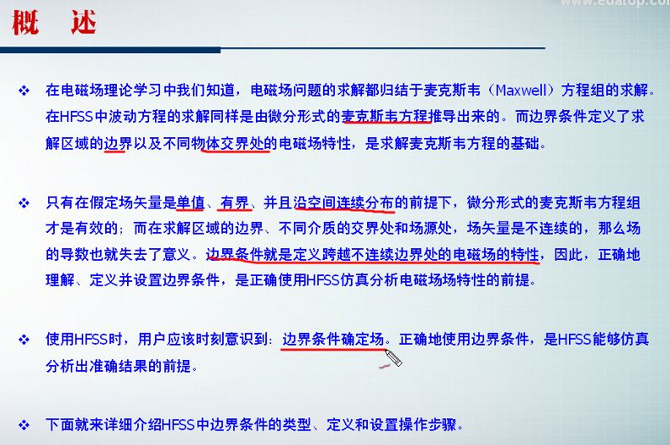

1. 边界条件的类型：

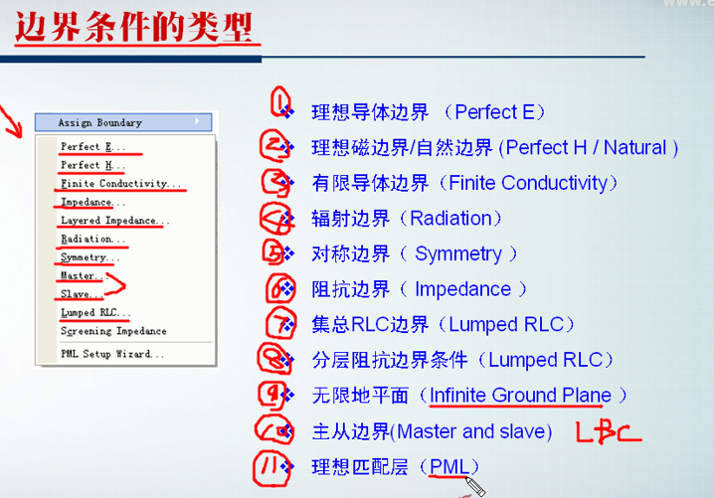

1. **设置边界条件的方法**：
2. 首先选中物体模型的一个面（Selected faces）；
3. 然后，有三种方法：（**一般使用第二种）**
4. **HFSS –> Boundaries 🡪assign 🡪** 即可出现各种边界条件。

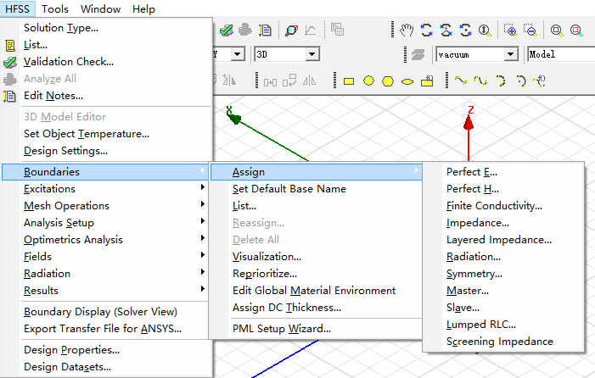

1. 选中一个面后，直接右击，选择Assign Boundary。

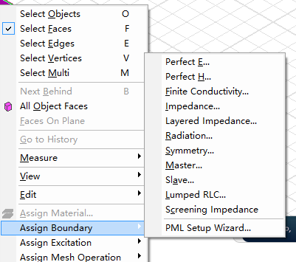

1. 利用工程树中的Boundaries，选中Boundaries，然后右击选择Assign，即可选择相应的边界条件。

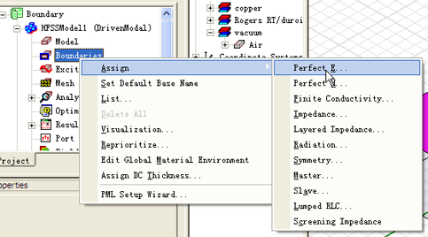

1. **如果一个物体模型的所有面的边界条件相同，则直接可以选中该物体，然后右击，选择Assign Boundary。**
2. **边界条件具有优先级**：后创建的边界条件优先于先创建的边界条件。
3. 删除边界条件：

创建一个边界条件后，就会在工程树的Boundaries中创建一个边界条件文件，故要删除某个边界条件，只需要输出个边界条件文件即可。